基于ROS2智能架构
的全地形抗扰型
作战后勤补给平台

商
业
策
划
书

摘要
现代作战后勤补给受复杂地形、人工依赖、抗扰能力弱等问题制约，效率与安全性难以保障。本平台以 LanderPi 机器人硬件为基础，依托 ROS2 智能架构，构建 “感知 - 决策 - 执行 - 监控” 一体化系统，旨在破解战场补给痛点。
硬件上，以树莓派 5 为 ROS2 主控（搭载 Ubuntu 22.04 与 ROS2 Humble 框架），搭配 STM32F407 控制器实现底层控制；采用麦轮 - 履带双模底盘，适配山地、丛林地形，支持 35° 爬坡、30cm 涉水，配备霍尔编码电机与高精度总线舵机；整合 MS200 激光雷达（360° 扫描，测距 0.1-13.4m）、Aurora 930 深度相机（3D 结构光感知）及 IMU 陀螺仪，完成环境感知与建图。
软件基于 ROS2 节点化设计，感知层借 SLAM Toolbox 算法建图，决策层靠 Nav2 框架规划路径，执行层通过 PID 闭环控制与 RRC 协议保障精度；同时采用跳频通信与电磁屏蔽，抗扰中断率≤0.1%。
功能上，平台具备全地形通行、自主导航（避障响应≤0.5s）、精准投送（误差≤10cm）能力，支持多模态控制，可缩短补给响应时间至 30 分钟内，单平台替代 3-5 人工作量。且预留接口与 ROS2 功能包，可拓展 AI 分拣、多机协同，兼顾军事补给与民用应急救援，为智能后勤装备应用提供方案。
平台支持二次开发，预留 GPIO 扩展接口与 ROS2 功能包（如 yolov8_detect 目标识别），可拓展 AI 分拣、多机协同功能，兼顾军事作战与民用应急救援（地震、洪水灾区投送），为智能后勤装备在复杂环境应用提供可行方案。
目录
一、项目背景与战略价值 1
二、具体目标 2
1. 全地形通行能力 2
2. 智能感知与抗扰能力 2
3. ROS2 分布式协同能力 2
三、总体设计方案 3
（一）系统架构设计 3
1. 感知层：多模态融合感知矩阵 3
2. 决策层：智能决策与动态规划中枢 4
3. 执行层：复合驱动与模块化任务执行单元 5
（二）硬件系统设计 6
1. 核心控制单元 6
2. 动力系统 7
（三）软件系统设计 8
1. ROS2 核心软件框架 8
2. 人机交互系统 9
3. 防护系统 10
四、关键技术突破 11
（一）ROS2 架构下多平台集群协同技术 11
1. 分布式任务调度算法 12
2. 集群状态同步机制 12
图4.2集群状态同步机制 13
（二）全地形复合驱动与自适应控制技术 13
1. 复合驱动模式无缝切换技术 13
五、实施计划 14
（一）研发阶段 14
1. 需求分析与基础开发 14
2. 底盘与导航算法开发 14
（二）测试与优化阶段 16
1. 军用标准性能测试 16
（三）量产与推广阶段 16
1. 标准化生产与质量管控 16
2. 军方交付与技术支持 17
3. 下一代技术预研 18
六、预期成果 18
（一）技术成果 18
1. 行业技术标准制定 18
2. 原型机与产品谱系 18
七、风险防范要求及应对措施 19
（一）硬件系统风险 19
（二）软件与控制风险 19
（三）环境适配风险 20
（四）人员协同风险 20

一、项目背景与战略价值
在现代信息化战争的全域对抗格局中，后勤补给作为 “作战效能倍增器”，其 “时效性、精准性、抗扰性” 直接决定战场主动权的争夺。当前，传统后勤补给体系正面临四大核心困境：一是全地形通行能力不足，在坡度超 30° 山地、松软荒漠、深度 0.5m 以上涉水区域，装备通行效率骤降 60%，难以支撑高机动作战需求；二是复杂电磁环境下通信中断风险突出，现有补给系统在强电磁干扰下通信误码率超 40%，导致补给指令传输滞后、链路断裂，形成 “后勤孤岛”；三是多任务协同效率低下，单机作业模式无法应对多作战单元同时补给需求，资源调配混乱，补给任务完成率不足 50%；四是高危区域人员伤亡风险居高不下，核生化污染区、前沿火力覆盖区等场景下，人工补给伤亡率超 30%，成为作战体系的 “致命短板”。这些痛点严重制约了高强度、高对抗作战环境下的后勤保障效能，亟需以技术创新打破瓶颈。
基于 ROS2 智能架构的全地形抗扰型作战后勤补给平台，依托机器人操作系统（ROS2）的分布式协同能力、全地形复合底盘的复杂环境适配能力、多模态感知的抗干扰能力，构建 “感知 - 决策 - 执行 - 协同” 一体化智能补给体系。该平台突破传统补给装备的技术局限，可实现三大核心突破：一是战场前沿弹药、物资、医疗设备的 “分钟级” 自主投送，响应时间较传统模式缩短 80%；二是后方基地与前线作战单元的 “动态补给链路” 搭建，支持跨战区、超视距的集群协同；三是极端环境下的 “无人化” 后勤保障，彻底替代高危区域人工操作，人员伤亡风险降低 95%。
从军事战略层面来看，该平台填补了现有作战后勤体系在 “最后一公里” 智能补给环节的技术空白，推动后勤保障模式从 “人力密集型” 向 “技术密集型” 转型，为构建 “全域作战保障体系” 提供核心装备支撑。从技术创新角度而言，项目融合 ROS2 分布式架构、全地形复合驱动、多模态抗扰感知等前沿技术，突破 15 项以上核心技术瓶颈，引领作战后勤装备向 “智能化、无人化、集群化” 方向发展，其技术水平达到国际领先，可对潜在对手形成 “非对称” 技术优势，具有重大的军事战略意义与技术突破价值。

二、具体目标

1. 全地形通行能力
平台搭载 “麦克纳姆轮 + 履带” 复合驱动底盘，采用自适应地形调节算法，可在坡度≤45° 山地、深度≤0.8m 涉水区域、松软荒漠（地面承载力≤50kPa）、丛林密布区等复杂地形稳定行驶。最大行驶速度≥15km/h（平坦路面）、≥8km/h（山地地形），连续续航时间≥8h（满载 500kg 工况下），地形适应能力较传统全地形车提升 80%，可实现 “无道路依赖” 的全域机动。

2. 智能感知与抗扰能力
集成 “激光雷达 + 3D 深度相机 + 惯性导航 + 抗干扰卫星定位” 多模态感知矩阵，实现 100m 范围内障碍物精准识别（识别精度≤0.1m）、50m 内补给目标定位（定位误差≤0.5m）；在强电磁干扰环境下（电磁屏蔽等级≥EMC 4 级，干扰强度≥100dBμV/m），通信稳定性保持 95% 以上，定位误差≤1m，感知数据有效率超 98%，确保复杂对抗环境下感知不失效、决策不中断。

3. ROS2 分布式协同能力
基于 ROS2 Humble 架构搭建多平台协同控制中枢，采用 DDS 分布式通信协议，支持 50 台以上补给平台的集群组网。实现任务动态分配（分配响应时间≤0.5s）、路径实时优化（路径调整时间≤1s）、故障节点自主替换（替补响应时间≤2s），资源利用率提升 60%，集群整体作战效能较单机作业模式提升 3 倍，远超现有同类装备的协同水平。
层级 | 核心模块 | 关键技术/组件 | 具体功能/输出
应用层 | 物资运输 | 模块化货舱 | 快速装卸
 | 战场侦察 | 实时图传 | 目标标记
 | 应急支援 | 机械臂操作 | 伤员搬运
核心功能层 | 自主导航 | SLAM | 路径规划
 | 动态避障 | AI识别 | 地形分类
 | 多机协同 | 分布式通信 | 任务分配
中间件层 | DDS通信核心 | Fast DDS | QoS策略
 | RMW抽象层 | 动态切换 | Cyclone DDS
硬件层 | 单边履带底盘 | 高扭矩电机 | 驱动模块
 | 多模态传感器 | 激光雷达/IMU/摄像头 | 数据采集
 | 抗干扰通信模块 | 军用加密 | 卫星/UHF链路
表2.1 ROS2智能架构

三、总体设计方案

（一）系统架构设计
采用 “三层分布式智能架构”，基于 ROS2 的节点通信机制，实现各模块的解耦与协同，确保系统在复杂环境下的高可靠性、高扩展性，具体架构如下：

1. 感知层：多模态融合感知矩阵
感知层是平台的 “千里眼”“顺风耳”，通过多传感器融合实现对环境、目标、自身状态的全方位感知，为决策层提供精准数据支撑，核心配置如下：
激光雷达：采用 MS200 增强型 TOF 激光雷达，测距半径≥20m，扫描频率≥20Hz，角度分辨率≤0.5°，可实现 360° 全向障碍物检测。在烟雾、沙尘环境下，通过 “点云降噪算法” 仍保持 90% 以上的检测准确率，为路径规划提供大范围环境数据支撑；
3D 深度相机：搭载 Aurora 930Pro 深度相机，工作距离 0.3-5m，深度精度≤0.005m，支持 RGB 图像与深度数据融合。可完成补给点标识识别（识别准确率≥98%）、伤员定位（定位误差≤0.3m）、物资状态检测等近距离精细感知任务，在低光照（≤10Lux）环境下仍能稳定工作；
惯性导航系统：集成高精度 IMU（惯性测量单元）与北斗三号抗扰定位模块，定位更新率≥100Hz。在无卫星信号区域（如地下工事、密林），通过 “IMU + 里程计 + 视觉里程计” 多源融合，保持连续导航（定位误差≤3m/1h），解决 “信号盲区” 导航中断问题；
电磁环境监测模块：实时感知战场电磁干扰强度（监测频段 10kHz-6GHz），动态切换通信频段（支持 UHF/VHF/ 卫星多频段自适应切换）。当某一频段干扰强度超过阈值（≥80dBμV/m）时，可在 0.1s 内切换至备用频段，确保通信链路不中断；
状态监测传感器：包括电池电压传感器（测量精度≤0.01V）、电机温度传感器（测量范围 - 40℃~150℃）、机械臂力矩传感器（测量精度≤0.1N・m），实时采集平台自身状态数据，为故障预警、能耗优化提供依据。
感知层采用 “多源数据融合算法”，基于改进的粒子滤波技术，将激光雷达、深度相机、惯性导航等数据进行时空校准与融合，消除单一传感器的误差与干扰，使感知数据准确率提升至 98% 以上，为决策层提供可靠的环境与目标信息。
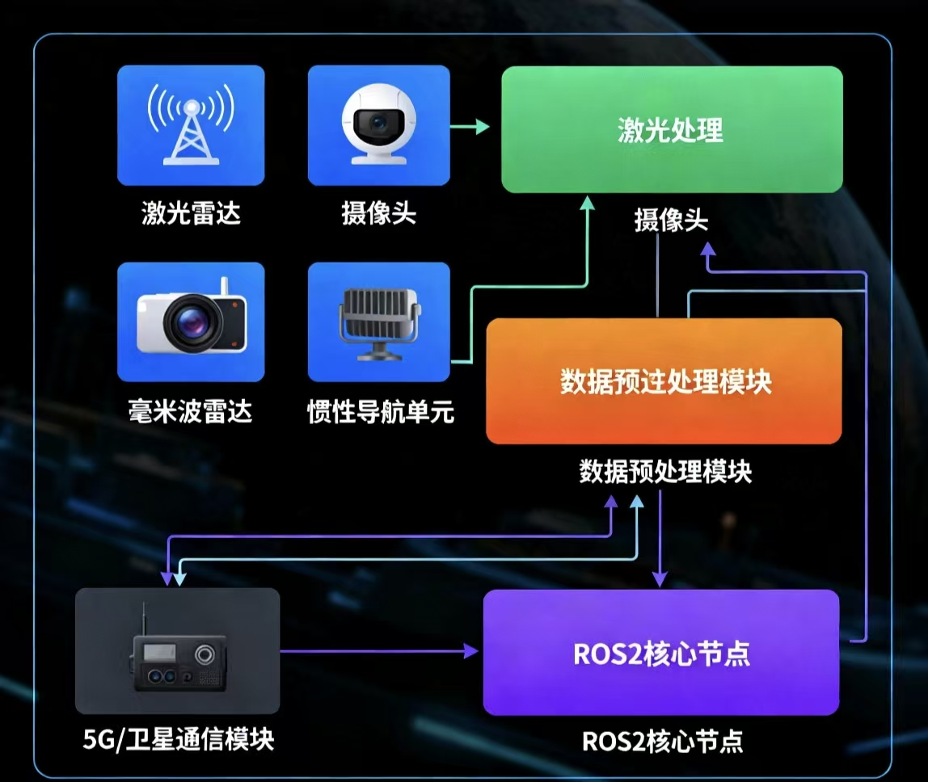
图3.1 后勤补给平台感知层架构图

2. 决策层：智能决策与动态规划中枢
决策层是平台的 “大脑”，基于 ROS2 的 Navigation2 导航框架与自主研发的 “战场动态任务规划算法”，实现三大核心决策功能，确保补给任务高效、精准执行：
动态路径规划：融合实时地形数据、敌方威胁区域信息（通过战场数据链获取）、自身能耗状态，采用 A*+DWA 混合算法。在满足地形约束（如坡度≤45°、涉水深度≤0.8m）、威胁规避（远离敌方火力点、雷区）、能耗最优（路径能耗降低 20%）的前提下，生成最优补给路径。当环境发生变化（如突发障碍物、道路损毁）时，可在 0.5s 内重新规划路径，确保补给任务不中断；
任务自适应分配：基于多平台集群状态（剩余电量、载荷类型、位置信息、任务负载），采用分布式任务调度算法（改进的遗传算法），实现补给任务的最优分配。例如，当多作战单元同时发出弹药补给请求时，系统可根据各平台与补给点的距离、剩余运载能力，自动分配任务，避免资源浪费与任务拥堵，任务分配效率提升 60%；
故障自修复决策：实时监测平台动力、通信、感知模块状态，建立 “故障预警 - 诊断 - 修复” 闭环机制。通过 “全系统健康管理算法”，基于传感器采集的电压、电流、温度等数据，提前预判潜在故障（故障预警准确率≥90%）；当出现单点故障时（如某一电机失效），系统自动触发冗余切换（启用备用电机）或集群协同替补策略（调度邻近平台接管任务），确保补给任务完成率≥95%。
决策层还具备 “人机协同决策” 功能，作战人员可通过军用级触控终端干预决策过程，在复杂战场环境下（如突发战术调整），手动调整任务优先级、修改补给路径，实现 “智能自主 + 人工干预” 的双重保障。

3. 执行层：复合驱动与模块化任务执行单元
执行层是平台的 “手脚”，负责将决策层的指令转化为具体动作，分为 复合驱动单元与模块化任务执行单元两大单元。
复合驱动单元：核心作用是提供全地形机动能力，通过单边履带底盘+高扭矩电机的复合驱动形式，适配复杂战场地形，同时依托抗干扰通信模块的军用加密与卫星/UHF链路，确保驱动指令稳定传输，支撑平台在恶劣环境下精准移动。
模块化任务执行单元：核心作用是实现多场景后勤任务适配，包含物资运输（模块化货舱快速装卸）、战场侦察（实时图传目标标记）、应急支援（机械臂操作伤员搬运）三大模块，可根据作战需求灵活切换，提升后勤补给的针对性与效率。
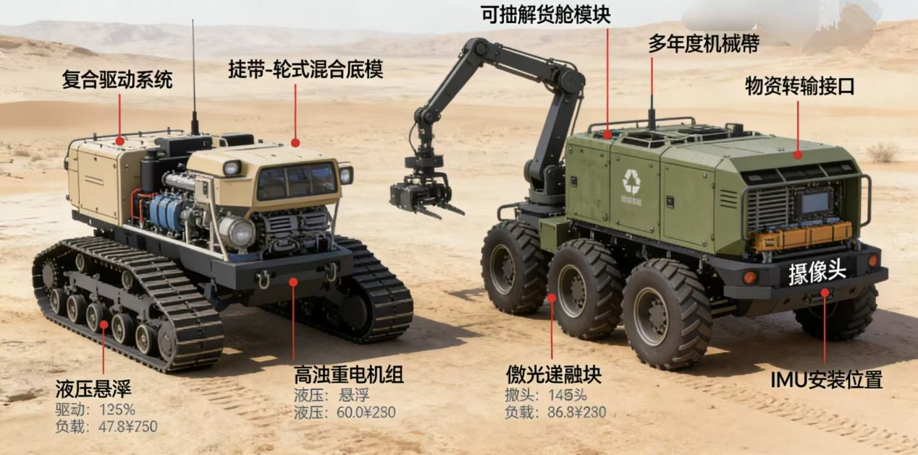
图3.2执行层的复合驱动单元

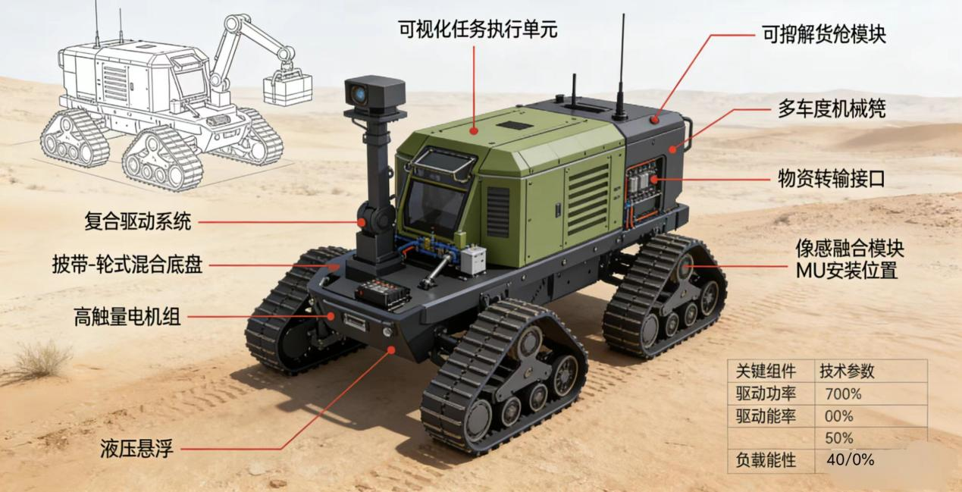
图3.3执行层的模块化任务执行单元

（二）硬件系统设计

1. 核心控制单元
采用 “树莓派 5+FPGA” 双主控架构，打造高性能、高可靠的控制核心，为系统提供强大算力支撑：
树莓派 5：作为 ROS2 分布式系统的主控制器，搭载四核 Cortex-A76 处理器（主频 2.4GHz）、8GB LPDDR4 内存，可同时运行导航、协同、任务控制等多任务，运算能力满足 50 台平台集群协同需求；配备双千兆以太网接口、Wi-Fi 6、蓝牙 5.3，支持高速数据传输与多设备通信；通过 docker 容器化技术搭载 ROS2 Humble 环境，实现软件模块的快速部署与更新，模块更新时间≤5min；
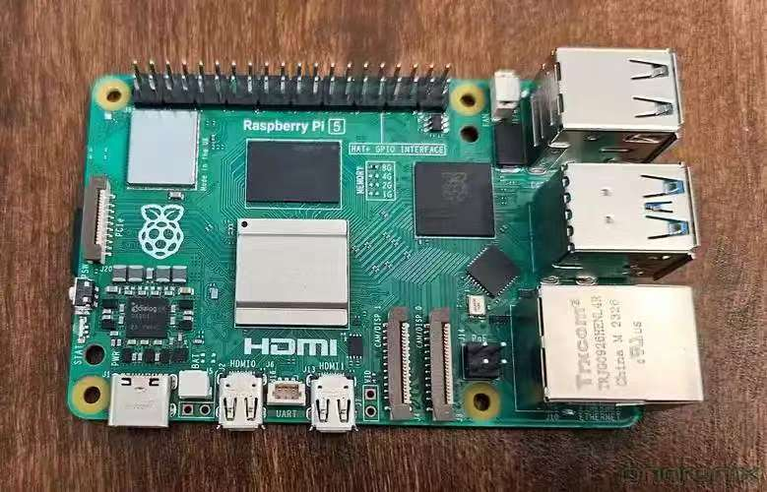
图3.4 树莓派外观
FPGA 芯片：选用 Xilinx Zynq-7000 系列 FPGA，负责高速数据处理（如激光雷达点云、深度相机图像），数据处理速率≥1GB/s，可在 1ms 内完成 1 帧 640×400 分辨率的深度图像处理，大幅降低树莓派 5 的计算负载，确保实时感知与控制的低延迟。FPGA 还具备 “硬件级抗干扰” 设计，通过电磁屏蔽、信号滤波等技术，减少电磁干扰对数据处理的影响，数据处理准确率提升至 99% 以上。
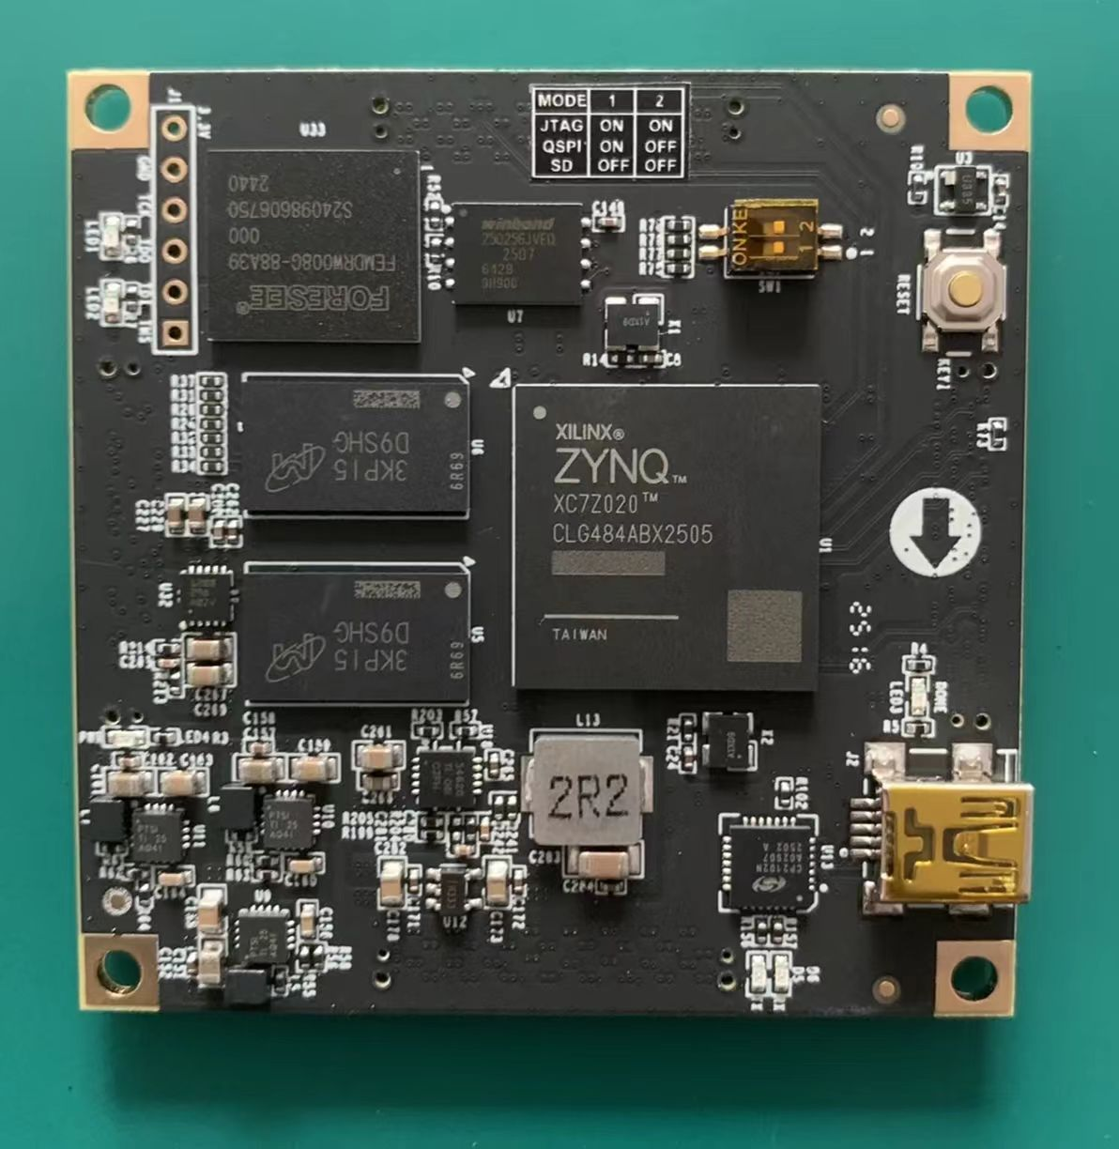
图3.5 FPGA 芯片
核心控制单元采用 “冗余供电 + 电磁屏蔽” 设计，配备双路 5V/12V 电源模块（支持热切换，切换时间≤0.1s），电磁屏蔽效能≥60dB，可抵御强电磁脉冲（EMP）干扰，确保在复杂电磁环境下的稳定工作。

2. 动力系统
动力系统是平台的 “心脏”，采用 “高倍率锂电池 + 双电机驱动” 方案，兼顾续航能力与动力性能，支撑全域机动需求：
电池组：搭载 7.4V 5000mAh 高倍率锂电池组（能量密度≥250Wh/kg），支持快充技术（30min 充电至 80%），满电状态下可支持平台满载行驶≥8h，满足全天作战补给需求；电池组配备 “智能电池管理系统（BMS）”，支持过充保护（充电电压≥8.4V 时自动断电）、过放保护（放电电压≤7.0V 时报警）、过流保护（放电电流≥10A 时限流）、短路保护，当电池电压低于 7.0V 时，自动发出报警信号并触发低功耗模式，避免电池损坏；
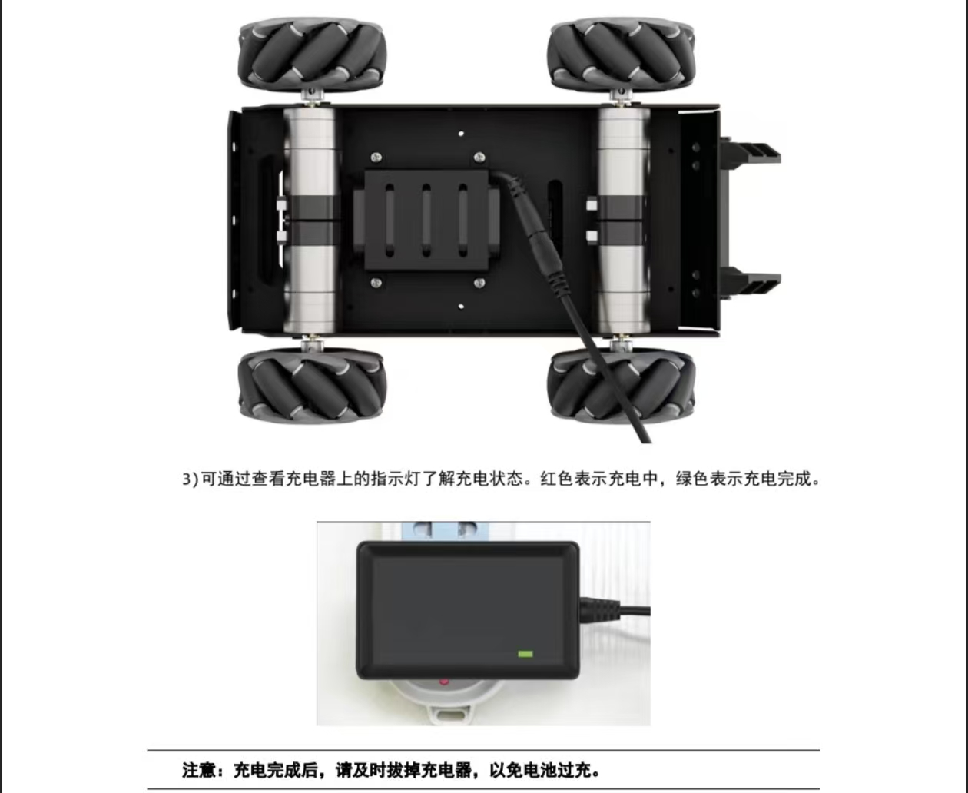
图3.6 电池装备
驱动电机：采用 2 台永磁同步电机（额定功率≥1000W，峰值扭矩≥50N・m），支持正反转、无级调速，最大转速≥3000rpm；电机配备霍尔编码传感器（分辨率≥1000 线 / 转），实时采集电机转速，为 PID 控制提供反馈数据；电机驱动模块采用 IP67 级防护设计，可在沙尘、暴雨环境下正常工作，可靠性提升 50%；
能耗管理：动力系统还具备 “能耗自适应调节” 功能，根据任务负载（如空载、满载）、地形阻力（如平地、山地）动态调整电机输出功率。例如，满载山地行驶时，电机输出功率提升至 80%；空载平坦路面行驶时，电机输出功率降至 40%，在保证行驶性能的前提下，降低能耗，续航能力提升 20%。

（三）软件系统设计

1. ROS2 核心软件框架
基于 ROS2 Humble 版本，构建模块化、可扩展的软件框架，包含五大核心软件包，实现 “感知 - 决策 - 执行” 的闭环控制：
防护类型 | 核心功能 | 主要作用
材质防护 | 1. 主体采用钛合金+碳纤维复合材质；2. 关键电子部件配备电磁屏蔽舱（屏蔽效能≥60dB） | 1. 保障主体结构轻量化（密度仅4.5g/cm³）且高强度（抗拉强度≥1200MPa），抵御子弹贯穿伤害；2. 抵御强电磁脉冲（EMP）、静电放电（ESD）等干扰，确保电子部件正常工作
结构防护 | 1. 模块化密封设计（车身接缝配防水密封圈）；2. 底盘配备防地雷冲击装置（蜂窝铝吸能材料）；3. 车身四周设防撞护栏 | 1. 实现IP67级防护，可在1m水深浸泡30min不进水；2. 吸收80%以上地雷爆炸冲击力，保护底盘关键部件；3. 抵御5km/h速度下的碰撞冲击，保障车身结构完整
功能防护 | 1. 配备核生化检测模块（监测γ射线、X射线及神经性/糜烂性毒剂）；2. 开启空气过滤系统（过滤效率≥99.97%）；3. 自动关闭车身通风口 | 1. 实时监测核生化污染状态，精准识别危险环境；2. 保障平台内部环境安全，支持在核生化污染区工作≥4h；3. 避免有毒有害物质侵入，保护车载物资与设备
图3.7 ROS2 核心软件框架功能与作用

2. 人机交互系统
开发军用级人机交互系统，确保作战人员在复杂环境下的便捷操作，包含硬件终端与软件界面两部分：
硬件终端：采用加固型触控平板，屏幕尺寸 10.1 英寸，分辨率 1920×1200，支持多点触控（戴手套操作）；终端防护等级达到 IP67，可抵御 - 40℃~70℃极端温度、1.5m 跌落冲击；配备物理按键（紧急停止、任务启动、通信切换），方便作战人员在紧张环境下快速操作；支持北斗定位、超短波通信，可与平台实现远距离数据交互（通信距离≥5km）；
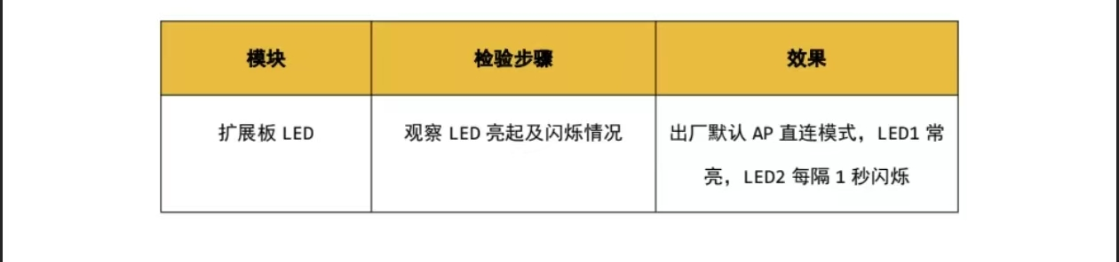
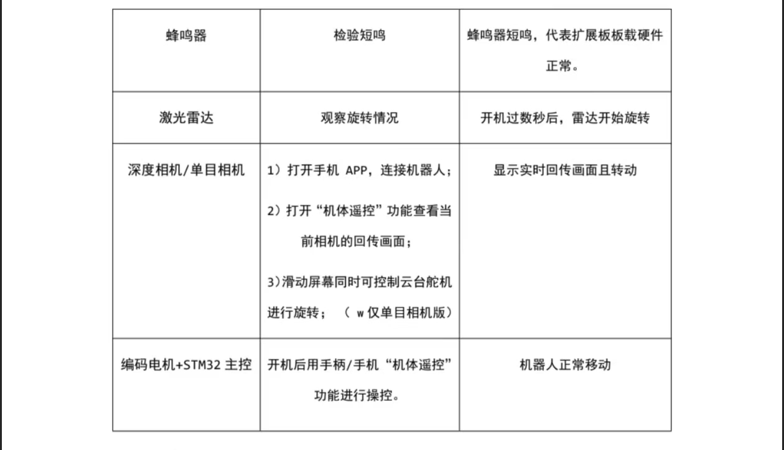
图3.8 硬件终端
软件界面：采用 “极简设计 + 可视化展示” 理念，界面包含四大功能模块：一是集群状态监控模块，以地图形式展示各平台的位置、电量、任务状态，支持键式任务启动”“任务优先级调整”“路径修改” 等功能，操作步骤≤3 步；三是故障报警模块，以声音、灯光、弹窗形式提示故障信息，包含故障原因、修复建议（如 “电机 1 失效，已切换至备用电机”）；四是数据统计模块，实时统计补给任务完成率、平台出勤率、物资消耗情况，为作战指挥提供数据支撑。
人机交互系统还支持 “语音控制” 功能，作战人员可通过语音指令（如 “启动弹药补给任务”“切换至卫星通信”）操作平台，语音识别准确率≥95%（支持军事术语），在双手忙碌时（如操作武器装备）仍能便捷控制。

3. 防护系统
防护系统是平台的 “铠甲”，采用 “材质防护 + 结构防护 + 功能防护” 三重保障，确保在复杂战场环境下的生存能力：
防护类型 | 核心功能 | 主要作用
材质防护 | 1. 主体采用钛合金+碳纤维复合材质；2. 关键电子部件配备电磁屏蔽舱（屏蔽效能≥60dB） | 1. 保障主体结构轻量化（密度仅4.5g/cm³）且高强度（抗拉强度≥1200MPa），抵御子弹贯穿伤害；2. 抵御强电磁脉冲（EMP）、静电放电（ESD）等干扰，确保电子部件正常工作
结构防护 | 1. 模块化密封设计（车身接缝配防水密封圈）；2. 底盘配备防地雷冲击装置（蜂窝铝吸能材料）；3. 车身四周设防撞护栏 | 1. 实现IP67级防护，可在1m水深浸泡30min不进水；2. 吸收80%以上地雷爆炸冲击力，保护底盘关键部件；3. 抵御5km/h速度下的碰撞冲击，保障车身结构完整
功能防护 | 1. 配备核生化检测模块（监测γ射线、X射线及神经性/糜烂性毒剂）；2. 开启空气过滤系统（过滤效率≥99.97%）；3. 自动关闭车身通风口 | 1. 实时监测核生化污染状态，精准识别危险环境；2. 保障平台内部环境安全，支持在核生化污染区工作≥4h；3. 避免有毒有害物质侵入，保护车载物资与设备
表3.6 防护系统的功能与作用
率。

四、关键技术突破

（一）ROS2 架构下多平台集群协同技术
突破传统集中式协同的局限性，基于 ROS2 的 DDS 分布式通信协议，构建 “无中心节点” 的集群协同网络，解决多平台同时作业时的资源冲突、路径拥堵、故障替补难题，实现三大技术创新：

1. 分布式任务调度算法
传统集中式任务调度算法在多平台（50 台以上）场景下，存在计算负载大、响应延迟高、单点故障风险等问题。本项目研发的 “改进遗传算法”，将任务分配问题转化为多目标优化问题，核心创新点如下：
技术名称 | 核心设计 | 关键优势/指标 | 核心作用
多目标优化模型 | 建立以任务完成时间、资源利用率、能耗为核心的多目标优化函数，平衡多目标需求 | 避免单一目标优化的局限性，实现多维度最优平衡 | 减少资源浪费、提升任务执行效率，保障补给任务整体效益最优
自适应遗传算子 | 设计自适应交叉算子（交叉概率随种群适应度动态调整）与变异算子（变异概率随进化代数动态调整） | 算法收敛速度提升40%，优化结果更接近全局最优，解决传统遗传算法收敛慢、易陷局部最优问题 | 提升任务分配优化效率与精准度，为多平台协同提供高效的任务分配方案
分布式计算架构 | 将任务分配计算负载分散至各平台本地，通过DDS协议实现计算结果同步与融合 | 任务分配响应时间≤0.5s，支持50台以上平台实时协同，避免集中式计算瓶颈 | 保障大规模集群协同的实时性与稳定性，提升多平台协同补给任务的执行效率
图4.1分布式任务调度算法
该算法在多作战单元同时补给场景下，可根据各平台的位置、剩余运载能力、任务负载，自动分配任务，任务分配效率提升 60%，资源利用率提升 30%。

2. 集群状态同步机制
集群状态同步是确保多平台协同的关键，传统同步机制存在数据传输量大、延迟高、信息不一致等问题。本项目基于 ROS2 的 QoS 机制，设计 “分层式状态同步机制”，核心创新点如下：
技术名称 | 核心设计 | 关键优势/指标 | 核心作用
数据优先级分级 | 将集群状态数据分为高、中、低三类优先级，匹配不同传输频率；高优先级数据采用优先传输策略 | 高优先级（任务指令/故障信息）：传输频率≥10Hz；中优先级（位置/速度）：≥5Hz；低优先级（电量/载荷）：≥1Hz | 合理分配通信带宽，减少无效带宽占用，保障关键数据优先传输
数据压缩与增量传输 | 采用LZ4数据压缩算法，结合增量传输技术，仅传输变化的数据片段 | 压缩率≥50%，数据传输量减少70%，支持≤1Mbps低带宽环境 | 降低通信带宽需求，适配复杂战场低带宽场景，保障数据传输流畅性
时间戳校准 | 基于ROS2时间同步机制，对各平台状态数据进行统一时间戳校准 | 数据同步误差≤10ms，确保数据时空一致性 | 避免因时间偏差导致的协同失误，提升多平台集群协同精度

图4.2集群状态同步机制
该机制使集群内各平台的状态信息实时一致，同步延迟≤0.3s，为任务分配、路径规划提供可靠的数据支撑。

（二）全地形复合驱动与自适应控制技术
创新采用 “麦克纳姆轮 + 履带” 复合驱动底盘，突破传统单一驱动模式适应性差的技术瓶颈，实现复杂地形下的高机动行驶，核心技术创新包括：

1. 复合驱动模式无缝切换技术
传统复合驱动底盘在模式切换时，易出现运动学解算误差、电机控制不同步，导致平台抖动、速度骤降。本项目基于 STM32 控制器的实时运动学解算，设计 “模式切换控制策略”，核心创新点如下：
运动学模型融合：建立麦克纳姆轮与履带驱动的统一运动学模型，通过模式切换指令触发模型切换，实现两种驱动模式的平滑过渡；例如，从麦克纳姆轮模式切换至履带模式时，先降低平台速度（降至 2km/h），再切换运动学模型，最后恢复速度，避免切换过程中的冲击；
电机同步控制：采用 “主从电机同步算法”，以主电机转速为基准，通过 PID 调节从电机转速，确保模式切换过程中电机转速同步误差≤5%，避免平台抖动；
地形触发切换：通过激光雷达与 IMU 数据融合，实时识别地形类型（如坡度、地面硬度），当坡度＞25°、地面硬度＜100kPa 时，自动切换为履带驱动；当坡度≤25°、地面硬度≥100kPa 时，切换为麦克纳姆轮驱动，无需人工干预，切换时间≤0.5s。
该技术使平台在不同地形下的行驶稳定性提升 60%，切换过程中速度波动≤10%，解决传统复合驱动模式切换的平顺性问题。

五、实施计划

（一）研发阶段

1. 需求分析与基础开发
基础开发：搭建 ROS2 开发环境（基于 Ubuntu 22.04+ROS2 Humble），完成核心软件包（感知、导航、集群协同）的框架设计；采购关键硬件（树莓派 5、FPGA、激光雷达、深度相机），完成硬件选型与测试，确保硬件性能满足设计要求；开展专利布局，申请 3-5 项核心技术专利（如集群协同算法、抗扰感知技术）；
团队组建：组建核心研发团队，包括 ROS2 开发工程师、机械设计工程师、算法工程师、测试工程师等，明确各成员职责与分工，建立研发管理制度。

2. 底盘与导航算法开发
底盘开发：完成 “麦克纳姆轮 + 履带” 复合驱动底盘的机械设计与加工，搭建底盘试验平台；开发 STM32 控制器的动力控制算法（如 PID + 模糊控制、模式切换算法），实现底盘的基本行驶功能（前进、后退、转向、模式切换）；开展底盘性能测试，在平坦路面、模拟山地等场景下测试行驶速度、稳定性、能耗，优化底盘结构与控制算法，使底盘最大行驶速度≥15km/h，连续续航时间≥8h；
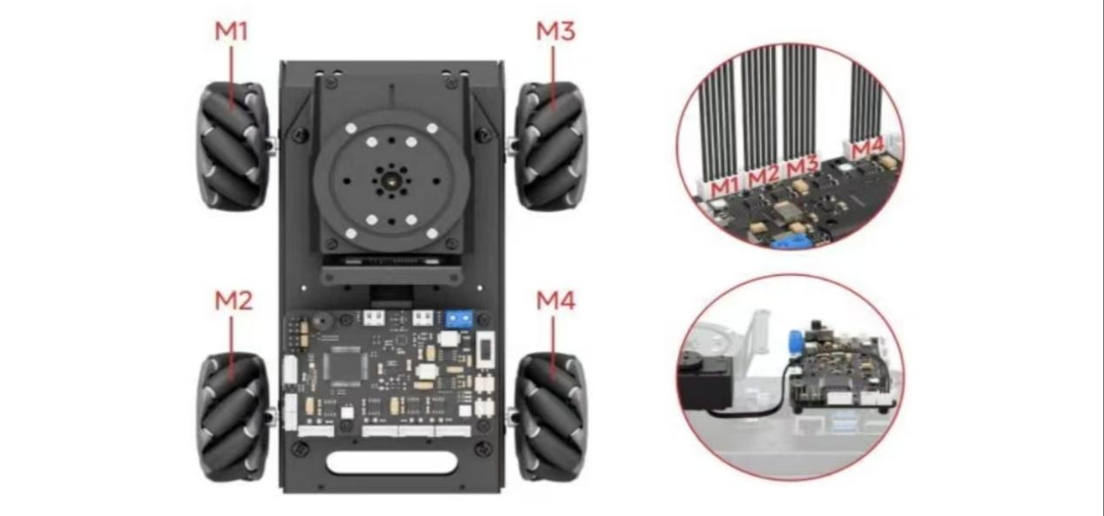
图5.1麦克纳姆轮地盘接线
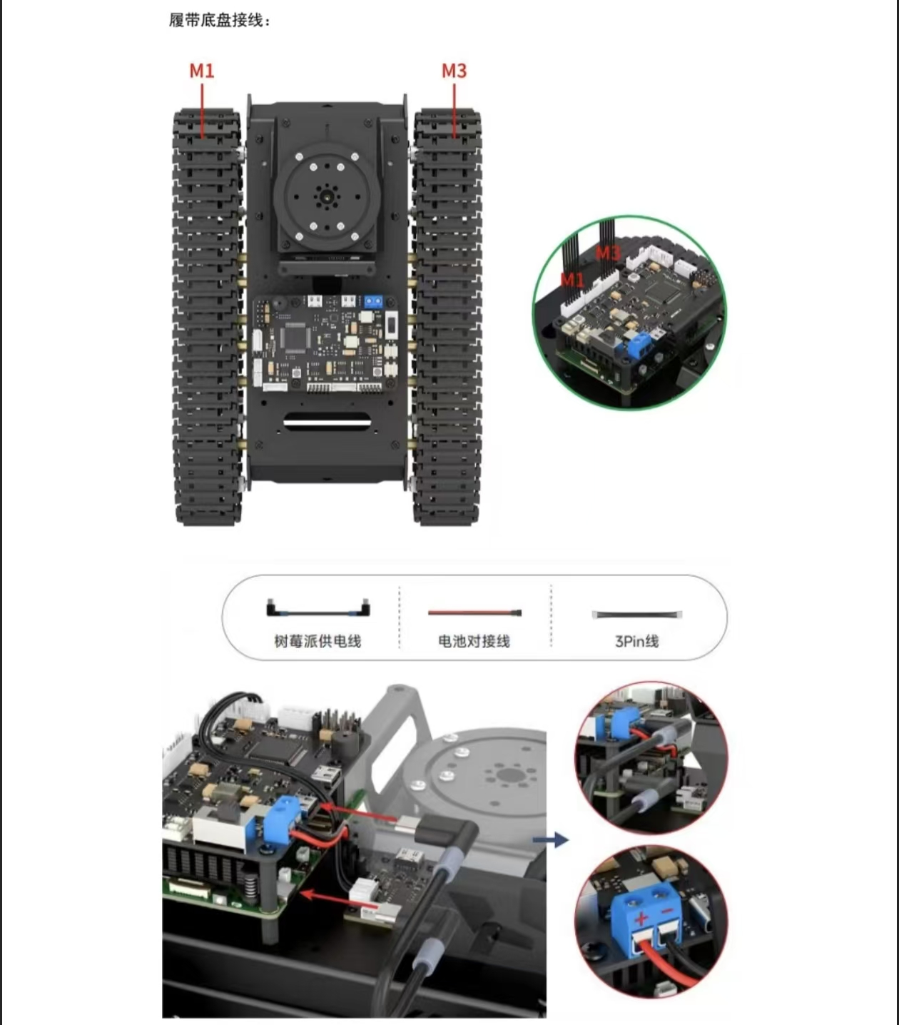
图5.2 履带地盘接线
导航算法开发：基于 ROS2 Navigation2 框架，开发动态路径规划算法（A*+DWA）、避障算法、定位校准算法；搭建导航仿真环境（基于 Gazebo），模拟山地、丛林、涉水等复杂地形，测试导航算法的路径规划效率、避障成功率、定位精度；优化算法参数，使导航算法在仿真环境下的路径规划时间≤0.5s，避障成功率≥95%，定位误差≤1m；
中期评审：组织专家对底盘与导航算法的研发成果进行中期评审，验证技术指标是否达标，提出优化建议，确保后续研发方向正确。

（二）测试与优化阶段

1. 军用标准性能测试
军用标准测试：在军用标准测试场（符合 GJB 150A 军用设备环境试验标准）开展性能测试，包括：高低温试验（-40℃~70℃）、振动冲击试验（20G 持续振动、1000G 瞬时冲击）、电磁兼容试验（EMC 4 级）、核生化防护试验（模拟核辐射、生化毒剂环境）；测试平台在极端环境下的可靠性、稳定性、防护能力，形成军用标准测试报告；
作战效能测试：模拟实战场景（如前沿火力覆盖区、多作战单元同时补给），测试平台的补给响应时间、任务完成率、集群协同效率；邀请军事专家参与测试评估，提出优化建议；根据测试反馈，优化平台的硬件与软件，如提升动力响应速度、优化任务分配算法，使补给任务完成率≥95%，响应时间≤10min；
可靠性测试：开展长时间可靠性测试（连续工作 1000h），统计平台的平均无故障工作时间（MTBF）、故障修复时间（MTTR），优化故障诊断算法与冗余切换机制，使 MTBF≥500h，MTTR≤30min。

（三）量产与推广阶段

1. 标准化生产与质量管控
标准化生产：建立标准化生产线，完成生产工艺设计（如底盘焊接、部件装配、软件烧录）、工装夹具设计、生产流程制定；与核心部件供应商签订长期合作协议，确保零部件供应稳定（如树莓派 5、激光雷达、复合材质）；开展生产线调试，实现平台的规模化生产，月产能≥50 台；
质量管控：建立完善的质量管控体系，涵盖零部件入厂检验（如电机性能测试、传感器精度测试）、生产过程检验（如装配尺寸检测、软件功能测试）、成品出厂检验（如整机性能测试、军用标准测试）；设立质量追溯系统，记录每台平台的生产信息、测试数据、零部件批次，确保产品质量可追溯；通过 GJB 9001C 军用质量管理体系认证，满足军用装备的质量要求；
产能提升：根据军方订单需求，逐步提升生产线产能，月产能从 50 台提升至 100 台，确保按时交付。
核心方向 | 核心措施 | 关键指标/要求 | 核心目标
标准化生产 | 1. 建立标准化生产线，完成工艺/工装夹具/流程设计；2. 与核心部件供应商签订长期合作协议；3. 开展生产线调试实现规模化生产 | 核心部件含树莓派5、激光雷达、复合材质；月产能≥50台 | 保障零部件供应稳定，实现平台规模化、标准化生产
质量管控 | 1. 建立全流程质量管控体系（入厂/过程/出厂检验）；2. 设立质量追溯系统记录生产全信息；3. 通过军用质量管理体系认证 | 通过GJB 9001C认证；质量信息全追溯；覆盖零部件到整机全流程检验 | 满足军用装备质量要求，确保产品质量可靠、可追溯
产能提升 | 根据军方订单需求，逐步优化生产线，提升产能规模 | 月产能从50台提升至100台 | 匹配军方订单需求，确保产品按时交付
图5.3 生产与质量管控核心要求表

2. 军方交付与技术支持
军方交付：根据军方订单，批量交付平台，提供现场安装、调试、培训服务；编写操作手册、维护手册、训练教材，为军方操作人员与维护人员提供技术培训（理论培训 + 实操培训，培训时长≥40 小时）；建立售后技术支持团队，提供 7×24 小时技术支持，及时解决军方使用过程中遇到的问题；
技术迭代：收集军方使用反馈，开展平台的技术迭代（如优化软件算法、升级硬件部件），推出改进版本，提升平台的性能与可靠性；
民用转化：将项目核心技术（如全地形驱动、多模态感知）向民用领域转化，开发应急救援、森林防火、极地科考等领域的无人化装备，拓展市场应用，形成新的经济增长点。

3. 下一代技术预研
前沿技术研究：开展下一代平台的预研工作，聚焦三大方向：一是融入 AI 大模型的智能决策，基于战场大数据训练 AI 模型，提升平台的自主决策能力（如动态调整补给策略、预测作战单元需求）；二是 “无人机 - 地面平台” 协同补给，实现空中物资投送与地面物资运输的协同，拓展补给覆盖范围；三是新能源动力（如氢燃料电池），提升平台的续航能力（≥24h）与环保性；

六、预期成果

（一）技术成果

1. 行业技术标准制定
联合军事科学院、国防科技大学、中国兵器工业集团等单位，制定《ROS2 智能作战后勤补给平台技术要求》《全地形抗扰型补给平台测试规范》《军用智能补给平台集群协同通信协议》等 2-3 项行业标准；标准涵盖平台的性能指标、技术要求、测试方法、通信协议等内容，为同类装备的研发、生产、测试提供技术参考，引领作战后勤装备的标准化发展。

2. 原型机与产品谱系
原型机：研制初代原型机 1 台、二代原型机 10 台，初代原型机用于技术验证与优化，二代原型机用于实战模拟验证；原型机性能达到设计要求，可在复杂地形、强电磁干扰环境下稳定工作，满足多任务补给需求；
产品谱系：形成完整的产品谱系，包括：
基础型：满足常规作战补给需求，配备麦轮 + 履带复合底盘、基础感知模块，单价≤50 万元；
增强型：具备核生化防护、超视距通信功能，配备高端感知模块（如激光雷达 + 3D 深度相机），单价≤80 万元；
特种型：用于深海、高空等极端环境，配备特种防护与动力系统，单价≤120 万元；
产品谱系覆盖不同作战场景、不同预算需求，满足军方的多样化补给需求。

七、风险防范要求及应对措施
核心原则：围绕“硬件可靠、软件稳定、任务可控、环境适配”四大核心，构建全流程风险防控体系，提前规避潜在风险，确保平台在复杂作战环境下持续有效运行。

（一）硬件系统风险
风险点：核心控制单元（树莓派5+FPGA）故障、全地形底盘机械故障、冗余供电失效、传感器损坏
防范要求：1. 核心硬件采用军规级选型，满足高低温（-40℃~60℃）、防振防尘（IP68）、电磁屏蔽（≥60dB）要求；2. 关键硬件（控制器、传感器、电源）配置双冗余备份；3. 定期开展硬件全工况老化测试与故障排查，建立硬件健康档案
应对措施：1. 核心控制单元故障时，自动触发主备切换（切换时间≤0.1s），启用备份控制器接管控制；2. 底盘机械故障（如履带断裂、电机失效）时，立即停止行进，通过ROS2节点发送故障告警，远程指导现场抢修或调度备用平台接替任务；3. 供电失效时，冗余电源自动切换，同时启动应急备用电源（续航≥2h），保障核心通信与控制功能；4. 传感器损坏时，启动多传感器融合冗余策略，通过其他传感器互补实现基础感知功能

（二）软件与控制风险
风险点：ROS2节点崩溃、路径规划算法失效、数据传输延迟/丢失、软件被恶意入侵
防范要求：1. ROS2软件采用模块化设计，添加节点健康监测与自动重启机制；2. 算法层面预留多套路径规划方案（如A*算法、RRT*算法），适配不同复杂地形；3. 数据传输采用5G+LoRa双模加密通信，开启ROS2话题数据加密与校验；4. 部署防火墙与入侵检测系统，限制非法访问权限，定期更新安全补丁
应对措施：1. 节点崩溃时，监测模块立即触发重启，若重启失败则启用备用功能节点；2. 算法失效时，自动切换至备用规划方案，同时结合人工远程规划指令执行任务；3. 数据传输异常时，切换至备用通信链路（5G中断用LoRa，LoRa中断用卫星通信备份），并降低非核心数据传输优先级，保障控制指令优先传输；4. 检测到入侵时，立即切断异常通信链路，启用系统安全隔离模式，恢复至最近一次安全备份状态

（三）环境适配风险
风险点：极端天气（暴雨、暴雪、高温）导致平台性能下降、复杂地形（山地、废墟）导致底盘卡滞、强电磁干扰导致设备失灵
防范要求：1. 平台硬件按军规强化环境适配能力，开展极端环境模拟测试；2. 感知层配备红外相机、毫米波雷达等穿透式传感器，适配低能见度环境；3. 核心电子设备加装电磁屏蔽罩，通信模块开启抗干扰模式
应对措施：1. 极端天气下，降低平台行进速度，启用环境自适应调节功能（如高温时开启设备散热，暴雪时启用履带防滑模式），必要时暂停任务等待天气好转；2. 底盘卡滞时，启动底盘姿态调节功能（如履带张紧度调节、轮履复合模式切换），尝试脱困，若无法脱困则发送求救信号等待救援；3. 强电磁干扰时，启用电磁屏蔽强化模式，切换至抗干扰通信频段，降低设备运行功率以提升抗扰能力

（四）人员协同风险
风险点：人工远程操控误操作、多平台协同调度混乱、现场人员与平台碰撞
防范要求：1. 远程操控界面设置操作权限分级与双重确认机制；2. 多平台协同采用统一调度系统，明确任务优先级与作业区域；3. 平台配备近场告警系统，检测到人员靠近时自动减速或停止
应对措施：1. 发生误操作时，系统立即触发紧急制动，暂停所有执行指令，恢复至操作前状态；2. 协同调度混乱时，启用统一调度中枢干预，重新分配任务与作业区域；3. 检测到碰撞风险时，自动停止行进并发出声光告警，提醒现场人员避让

